----- 2 سطر فاصله (قلم بی‌نازنین 1۶، ضخیم، وسط‌چین) -----
25 mm
35 mm
60 mm
Minimum 90 mm and maximum 120 mm
25 mm

عنوان مقاله حد‌اکثر 20 کلمه و در 1 يا 2 خط، (قلم بی‌نازنین 1۶، ضخیم، وسط‌چین)
----- 2 سطر فاصله (قلم بی‌نازنین 1۶، ضخیم، وسط‌چین) -----

نام و نام خانوادگی نویسندهی اول^{1و2}، نام و نام خانوادگی نویسندهی دوم^{۲}، نام و نام خانوادگی نویسندهی سوم^{۳}
از ذكر عناويني نظير مهندس و يا دكتر و ... در ابتداي اسامي خودداري شود. (قلم بی‌نازنین 10، ضخیم، راست‌چین)
1. محل كار و آدرس كوتاه نويسنده اول، نام پژوهشکده، نام پژوهشگاه، صندوق پستی، نام شهر، نام کشور (در یک سطر، بی‌نازنین10، نازک، راست‌چین) 2. نام گروه، نام دانشکده، نام دانشگاه، صندوق پستی، نام شهر، نام کشور (در یک سطر، بی‌نازنین 10، نازک، راست‌چین)
3. نام بخش، نام سازمان، صندوق پستی، نام شهر، نام کشور (در یک سطر، بی‌نازنین 10، نازک، راست‌چین)
----- 1 سطر فاصله (قلم بی‌نازنین 10، نازک، راست‌چین) -----
آدرس پست الكترونيك نويسنده مسئول مکاتبات e.g. a@ut.ac.ir : (Times New Roman 9 pt.)
----- 4 سطر فاصله (قلم بی‌نازنین 10، نازک، راست‌چین) -----

چکیده: (قلم بی‌نازنین ۱۲، ضخیم)

در متن چكيده از ذكر مقدمات و كليات خودداري شود و مستقيماً به مسئله مورد مطالعه و اهداف آن، اساس كار و ميزان موفقيت اين مطالعه با استناد به نتايج كار به‌طور مختصر اشاره شود. چكيده مقاله با (قلم بی‌نازنین، اندازه pt.12، نازک) با يک خط فاصله (single space)، 25 میلی‌متری فاصله از سمت راست و 25 میلی‌متری از سمت چپ كاغذ، با كناره‌هاي رديف شده نوشته شود. طول چكيده در مقاله كامل كمتر از 80 كلمه و بيشتر از 200 كلمه نباشد. چكيده بايد به‌تنهایی كامل و فقط داراي يك پاراگراف باشد. از اشاره به مراجع در چكيده خودداري شود. علاوه بر اين هر مقاله بايد حاوي چکيده انگليسي در يک صفحه مجزا در انتهاي مقاله و مطابق فرمت تعيين شده باشد.
----- 1سطر فاصله (قلم بی‌نازنین 12و نازک) -----
واژه‌های کليدی: حداکثر 7 واژه که با ويرگول (،) از هم جدا شده و در يك خط باشند (قلم بی‌نازنین، اندازه pt.12 و نازک)

۱. مقدمه (در ابتدای صفحه بعد از چکیده مقاله) (فونت: بی‌نازنین، اندازه فونت 12 و ضخیم)
به‌منظور یکسان‌سازی مجموعه مقالات اين کنفرانس و نيز براي آنكه امكان تركيب و انتقال فايل كامپيوتري آن‌ها فراهم شود، لازم است كه همه مقالات با طرحي يكسان و كاملاً هماهنگ تهيه و تايپ شوند. اين راهنما به نويسندگان مقالات فارسي كمك مي‌كند تا مقاله خود را با طرح مورد قبول کنفرانس تهيه نمايند. صورت ظاهري اين راهنما و نگارش آن منطبق بر دستورالعمل تهيه مقالات است.
براي نگارش مقاله به زبان فارسي، فقط از نرم‌افزار مايكروسافت word با امكانات فارسي استفاده كنيد. اندازه کاغذ A4 (۲۱۰*۲۹۷ میلی‌متر) انتخاب شود. کليه صفحات بايد داراي ۳5 میلی‌متری حاشيه از بالا و ۲۰ میلی‌متری حاشيه از پايين صفحه و حاشيه 25 میلی‌متری از سمت راست و چپ باشند.
25 mm
25 mm
تمام صفحات داراي بالانويس (Header) بوده که به فاصله ۳5 میلی‌متری از بالاي کاغذ قرار دارد. در بالا نويس، در صفحات نام کنفرانس و لوگوهای درج شده تکرار می‌شوند.
متن اصلي مقاله به‌صورت تك ستوني با قلم (فونت: بی‌نازنین، اندازه pt.12 و نازک) و فاصله خطوط (single space) تهيه شود. عنوان همه بخش‌ها با قلم (بی‌نازنین، اندازه pt.12 و ضخیم) و عنوان زیر بخش‌ها با قلم (بی‌نازنین، اندازه 1۱ و ضخیم) تايپ شود. عنوان هر بخش يا زيربخش، با يك خط خالي فاصله از انتهاي متن بخش قبلي تايپ و شماره‌گذاري شود. خط اول همه پاراگراف‌ها بايد داراي تورفتگي به اندازه cm 7/0 باشد. عناوين بخش‌ها و زیر بخش‌ها شماره‌گذاری شوند و شماره 1 مربوط به مقدمه است.

2. نسخه‌هاي ارسالي مقالات به دبيرخانه کنفرانس
نتیجه داوري مقالات از طريق اعلام در وبگاه کنفرانس (آدرس: https://ntogp.com) به نويسندگان مقاله اعلام مي‌شود. مقاله‌اي كه مورد پذيرش مشروط قرار مي‌گيرد، بايد با توجه به توضیحات وبگاه کنفرانس برای ثبت‌نام اقدام نمایند. بازنگري و تهيه شود و فايل مقاله كامل (با فرمت *.doc و *.pdf) به همراه فرم اکسل و فرم تعهدنامه که نمونه آن در وبگاه همایش موجود است با استفاده از لينك ارسال مقاله موجود در سايت، به دبيرخانه کنفرانس ارسال شود. فايل مقاله بايد به‌گونه‌ای باشد كه در صورت نياز بتوان به راحتي و بدون كار اضافه‌اي آن را باز كرد، پرينت گرفت يا به چاپخانه تحويل داد. مقالات مي‌بايست دارای شماره‌گذاري صفحات باشند.

3. حداکثر صفحات
حداکثر تعداد صفحات مقاله که شامل متن و کليه اجزاء آن نظير شکل‌ها و جداول كه منطبق با اين دستورالعمل تهيه مي‌شود، ۸ صفحه A4 است.

۴. واژه‌هاي خارجي در متن فارسي
براي واژه‌ها و نام‌هاي خارجي، حتي‌الامكان از معادل‌هاي فارسي مصطلح و مصوب استفاده نمائيد. در مورد نام‌هاي خارجي غامض يا معادل‌هاي غيرمصطلح فارسي، فقط در اولين ارجاع و بلافاصله پس از ذكر اين گونه واژه‌ها، معادل لاتين آن را در پرانتزي بعد از آن واژه و با قلم (Times New Roman, 11 pt.) که به اندازه ۱ شماره از اندازه قلم فارسي به کار رفته در همان متن کوچک‌تر شده است قيد نمائيد.
همچنين سمبل‌ها و علائم و انديس‌هاي به‌كار رفته در متن مقاله مي‌بايست حتي‌المقدور بر اساس استاندارد ISO باشند.

۴. ۱. پاورقي‌ها
در صورت نياز به درج پاورقي، همه ‌موارد فارسي و به‌صورت راست‌چين با قلم (بی‌نازنین، اندازه pt.10 و نازک) و پاورقي‌هاي لاتين به‌صورت چپ‌چين با قلم (Times New Roman, 9 pt.) نوشته شوند.
۴. ۲. معرفي علائم و متغيرها در متن
هر نوع متغير يا علامت به كار رفته در متن مقاله، بايد در اولين ارجاع به آن معرفي شود.

5. فرمول‌ها و روابط رياضي
همه روابط به صورت چپ‌چين در يك يا چند سطر نوشته شود. همه متغيرها و اعداد به‌كار رفته در آن‌ها با قلم (Times New Roman و ايتاليك، با اندازه pt. 1۱) تايپ شوند (استفاده از Microsoft Equation در نوشتن فرمول‌ها توصيه مي‌شود). همه فرمول‌ها به ترتيب از 1 شماره‌گذاري شوند. شماره هر فرمول در داخل پرانتز و در انتهاي سمت راست سطر فرمول قرار گيرد. دو نمونه فرمول در زير آمده است:
(1)
(2)
که در آن و متغیرهای ... براي ذرهاي با سرعت در موقعیت و زمان هستند.

6. تعريف متغيّرها
از آنجا که در فرمت موجود محل مستقلی براي فهرست و تعریف همه متغيّرها پيشبيني نشده است، لازم است که کليه متغيّرها بلافاصله پس از طرح در مقاله به شکل کامل تعريف گردند، به تعریف متغیّرها بعد از رابطه (۲) رجوع شود.

7. واحدها
سیستم واحدهای استاندارد SI تنها سيستم قابل قبول طرح مسائل ميباشد. در شرايط ويژه که بيان مسئله در ساير سيستم‌ها ضروری است، لازم است معادل‌هاي استاندارد SI آن‌ها نیز ذکر گردند. توجه گردد که واحدها براي مقادير ذکر شده در جداول و يا عناوین محورها در اشکال فراموش نشوند.

۸. جدول‌ها
هر جدول بايد داراي شماره و عنوان (توضيح) باشد، كه به‌صورت وسط‌چين در بالاي جدول با قلم (بی‌نازنین، اندازه pt.10 و ضخیم) تايپ و به ترتيب از 1 شماره‌گذاري مي‌شود. بهتر است جدول‌ها در داخل متن و پس از جايي كه به آن‌ها ارجاع مي‌شود، درج گردند. كليه متون در داخل جدول اگر فارسي باشند به‌صورت راست‌چين (بی‌نازنین pt. 1۰ و نازك) و اگر لاتين باشند به‌صورت چپ‌چين (Times New Roman 9 pt.) بايد تايپ شوند. همه اعداد در جدول‌ها بايد به‌صورت فارسي و وسط‌چین تايپ شوند. ذكر واحد كميت‌ها در جدول الزامي است. هر جدول با يك سطر خالي فاصله از متن ماقبل و مابعد آن قرار گيرد و نيز اگر جدول‌ها داراي مرجع مي‌باشند بايستي شماره مرجع در داخل كروشه در انتهاي عنوان جدول ذكر شود. يك نمونه جدول مطابق دستورالعمل در زير آمده است: (توجه شود كه خود جدول نيز بايد در موقعيت وسط‌چين نسبت به طرفين كاغذ قرار گيرد.)

جدول 1- جدول نمونه شماره ۱ (بی‌نازنین، اندازه pt. 1۰ و ضخیم) [2]
ترکيب | درصد
کربن | 5
Al₂O₃ | 10
رطوبت | 20
Fe₃O₄ | 65
۹. شكل‌ها و نمودارها
هر شكل و نمودار بايد داراي شماره و عنوان (توضيح) باشد كه به‌صورت وسط‌چين در زير آن با قلم (بی‌نازنین، اندازه pt.10و ضخیم) تايپ و به ترتيب از 1 شماره‌گذاري مي‌شود. نمودارها و شكل‌ها مي‌توانند به‌صورت رنگي و يا سياه و سفيد باشند ولي به‌گونه‌ای كه در صورت چاپ سياه و سفيد رنگ‌ها و جزييات آن‌ها قابل تشخيص باشد. شكل‌ها در داخل متن و در جايي كه به آن‌ها ارجاع مي‌شود، درج گردند. ذكر واحد كميت‌ها در شكل‌ها الزامي است. در متن مقاله بايد به همه شكل‌ها ارجاع شود. در تهيه شكل‌ها توجه كنيد كه اندازه اعداد، واژه‌ها، كميت‌ها و راهنماي منحني‌ها (legend) به‌قدر كافي بزرگ باشد تا پس از درج در مقاله، كاملاً واضح و خوانا باشند. هر شكل را با يك سطر خالي فاصله از متن ماقبل و مابعد آن قرار دهيد. يك نمونه شكل و نمودار در زير آمده است: (توجه شود كه خود شكل‌ها و نمودارها نيز، همانند جدول‌ها بايد در موقعيت وسط‌چين نسبت به طرفين كاغذ قرار گيرند.)

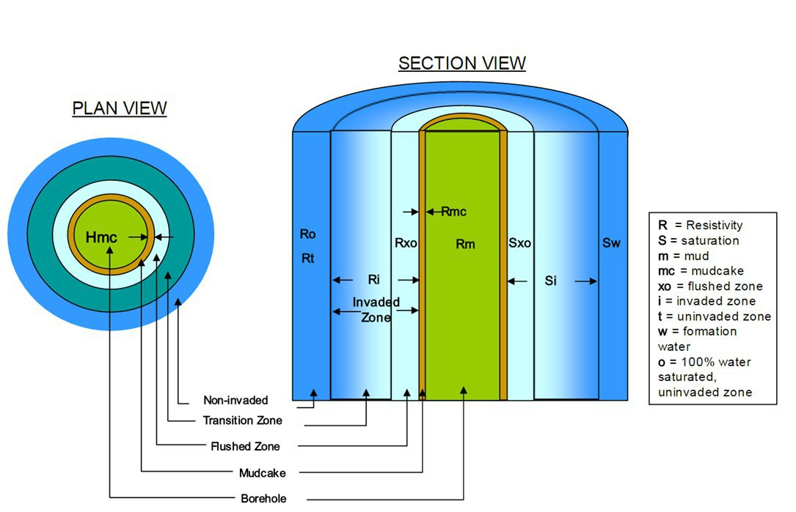

شكل 1– نمونه شكل داده شده (بی‌نازنین، اندازه pt. 1۰ و ضخیم)

شکل 2- نمونه يك نمودار (بی‌نازنین، اندازه pt. 1۰ و ضخیم)

12. نتيجهگيري
هر مقاله بايد با ارائه توضيحات مشخص به جمعبندي نتايج تحقيق ارائه شده در بخش نتيجهگيري بپردازد. وجود بخش جمع‌بندي و نتيجه‌گيري پس از متن اصلي مقاله الزامي است.

تشكر و قدرداني
در صورت لزوم، بخش کوتاه تقدير و تشکر می‌تواند قبل از ارائه فهرست مراجع ذکر گردد و به‌عنوان اين بخش شماره‌اي تعلق نمي‌گيرد.

مراجع
فهرست مراجع به‌عنوان آخرين بخش در انتهاي مقاله به همان ترتيبي كه در متن به آن‌ها ارجاع مي‌شود، مي‌آيند (هر مرجع بايستي حداقل يك بار در متن مقاله مورد استفاده قرار گيرد و يا به آن اشاره گردد). به‌عنوان اين بخش نيز شماره‌اي تعلق نمي‌گيرد. مشخصات هر مرجع به‌صورت كامل و در قالب استاندارد (نمونه‌هاي زير) ذكر شود. مراجع فارسي را با قلم (بی‌نازنین، اندازه pt. 12 و نازک) و مراجع انگليسي را با قلم (Times New Roman 11pt.) تايپ نماييد. اشاره به مراجع در داخل متن بايستي به همراه شماره مرجع داده شده (در اين بخش) و در داخل كروشه [ ] انجام شود.

- G. R. Mettam, L. B. Adams, How to prepare an electronic version of your article, in: B.S. Jones, R.Z. Smith (Eds.), Introduction to the Electronic Age, E-Publishing Inc., New York, 1999, pp. 281–304.
- J. van der Geer, J. A. J. Hanraads, R. A. Lupton, The art of writing a scientific article, J. Sci. Commun. 163 (2000) 51–59.
Reference to a chapter in an edited book:
- فردوسي، علي، "بهينه‌سازي فرآيند پخت پيوسته گندله‌هاي اکسيد آهن از نظر ميزان انرژي مصرفي و کيفيت گندله"، پايان‌نامه كارشناسي ارشد مهندسي مواد (استخراج فلزات)، دانشكده مهندسي و علم مواد، دانشگاه صنعتي شريف، 1385.
- W. Strunk Jr., E.B. White, The Elements of Style, third ed., Macmillan, New York, 1979.
Reference to a chapter in an edited book:
- علی حوری، م. ح. و شریفی، م. ب. (1379)، "پیش‌بینی تقاضای آب با شبکه‌های عصبی مصنوعی"، مجموعه مقالات پنجمین کنفرانس بین‌المللی مهندسی عمران، جلد چهارم، دانشگاه فردوسی، مشهد، ایران، 21-19 اردیبهشت، 203- 195.

----- 2 line Space (Times New Roman 16 pt. Bold) -----
25 mm
35 mm
60 mm
Minimum 90 mm and maximum 120 mm
25 mm

Insert Title here (Style: Times New Roman, 16 pt. Bold)
----- 2 line Space (Times New Roman 16 pt. Bold) -----

Author's name^{1*}, Co-author's name² (Style: Times New Roman, 10pt, Bold)
- Author's institution (Style: Times New Roman, 10 pt.)
- Co-Author's institution (Style: Times New Roman, 10 pt.)
----- 1 line Space (Times New Roman, 10 pt.) -----
Corresponding Author Email Address (Style: Times New Roman, 10 pt.): e.g. a@ut.ac.ir
----- 4 lines Space (Times New Roman 10 pt.) -----

ABSTRACT: (Times New Roman 11 pt. Bold, Upper Case)
----- 1 line Space (Times New Roman, 11 pt.) -----
Guidelines for preparation of the English Abstract for the 5th International Conference on: New Technologies in Oil, Gas and Petrochemical Industries are presented. To save time and effort, please prepare your papers according to this guide. (Style: Times New Roman, 11pt, Italic)
----- 1 line Space (Times New Roman 11 pt.) -----
Keywords (Times New Roman 11 pt. Bold): word, word, (Style: Times New Roman, 11pt. Italic)

- Footnote

